1. Tên sp
   1. Hình ảnh
   2. Hãng : Pearl
   3. Mô tả :
   4. Cân nặng :
   5. Kích thước :
   6. Tình trạng :
   7. Giá :
   8. Màu sắc :
   9. Thông tin bộ sản phẩm :
2. Tên sp
   1. Hình ảnh
   2. Hãng : Pearl
   3. Mô tả :
   4. Cân nặng :
   5. Kích thước :
   6. Tình trạng :
   7. Giá :
   8. Màu sắc :
   9. Thông tin bộ sản phẩm :
3. Tên sp
   1. Hình ảnh
   2. Hãng : Pearl
   3. Mô tả :
   4. Cân nặng :
   5. Kích thước :
   6. Tình trạng :
   7. Giá :
   8. Màu sắc :
   9. Thông tin bộ sản phẩm :
4. Tên sp
   1. Hình ảnh
   2. Hãng : Pearl
   3. Mô tả :
   4. Cân nặng :
   5. Kích thước :
   6. Tình trạng :
   7. Giá :
   8. Màu sắc :
   9. Thông tin bộ sản phẩm :
5. Pearl President Series Phenolic 3-piece Limited Edition Shell Pack in Pearl White Oyster
   1. Hình ảnh

* 1. Hãng : Pearl
  2. Mô tả : Một bộ trống cổ điển như bản gốc của Pearl “series President” Là nguyên bản có thật từ lịch sử 75 năm của Pearl, President Series đã đi tiên phong trong những lợi ích độc đáo của lớp vỏ Phenolic có áp suất kín. Dự án vật liệu rắn nhiều lớp, mỏng độc đáo này với âm vang lớn, xuyên thấu, rất được các nhà sưu tập và người chơi thèm muốn.
  3. Cân nặng : 30 kg
  4. Kích thước : 31.5 x 26.5 x 26.5 inches
  5. Tình trạng : hết hàng
  6. Giá : 41.750.000 vnd
  7. Màu sắc : trắng
  8. Thông tin bộ sản phẩm :
* 22″x14″ Bass Drum
* 13″x9″ Tom
* 16″x16″ Floor Tom
* Giá đỡ

1. Pearl Session Studio Select 22″ 4 Piece Shell Pack – Gloss Barnwood
   1. Hình ảnh

* 1. Hãng : Pearl
  2. Mô tả :

Chín muồi với cảm giác cổ điển, Session Studio Select tạo nên sự cân bằng âm nhạc mạnh mẽ giữa sự ấm áp và đột phá. Âm thanh cao cấp của Pearl được chế tạo đặc biệt cho thu âm phòng thu. Những chiếc trống này cung cấp nhiều tính năng đột phá thường chỉ có trên bộ dụng cụ cấp độ Pearl’s Masters với mức giá cạnh tranh nghiêm túc.

* 1. Cân nặng : 35kg
  2. Kích thước : 31.5 x 30.5 x 26.5 inches
  3. Tình trạng : còn hàng
  4. Giá : 35.000.000 vnd
  5. Màu sắc : nâu gỗ
  6. Thông tin bộ sản phẩm :
* 10″ x 7″ Tom
* 12″ x 8″ Tom
* 16″ x 16″ Floor tom
* 22″ x 16″ Bass drum

1. British Drum Co. 22″ Legend 4 Piece Rock Fusion Shell Pack – Buckingham Scarlett
   1. Hình ảnh

* 1. Hãng : British
  2. Mô tả : Legend Series - những chiếc trống này hoàn toàn xứng với tên! Dòng Legend nói với sức mạnh tuyệt vời và khả năng chiếu trong bất kỳ hoàn cảnh âm nhạc nào. Bí mật nằm ở việc chế tạo những chiếc trống của British Drum Co. Trống Legend Series được làm thủ công bằng cách sử dụng khuôn ép lạnh độc đáo của họ với 100% Scandinavian Birch, được dát mỏng thành một lớp vỏ dày 6mm.
  3. Cân nặng : 25 kg
  4. Kích thước : 31.5 x 30.5 x 26.5 inches
  5. Tình trạng : có sẵn
  6. Giá : 17.000.000 vnd
  7. Màu sắc : đỏ
  8. Thông tin bộ sản phẩm :
* 22 x 16″ Bass Drum
* 16 x 16″ Floor Tom
* 12 x 8″ Rack Tom
* 10 x 7″ Rack Tom

1. British Drum Co. 24″ Legend Club 3 Piece Shell Pack – Kensington Knight
   1. Hình ảnh

* 1. Hãng : British
  2. Mô tả : Trống Legend Series được làm thủ công bằng cách sử dụng khuôn ép lạnh độc đáo của họ với 100% Scandinavian Birch, được dát mỏng thành một lớp vỏ dày 6mm. Vỏ siêu bền của Legend được cắt chính xác với các cạnh chịu lực 45 độ và được hoàn thiện bằng các vòng gia cường 2ply.
  3. Cân nặng : 22 kg
  4. Kích thước : 31.5 x 30.5 x 26.5 inches
  5. Tình trạng : có sẵn
  6. Giá : 40.000.000 vnd
  7. Màu sắc : đen
  8. Thông tin bộ sản phẩm :
* 22 x 16″ Bass Drum
* 16 x 16″ Floor Tom
* 12 x 8″ Rack Tom

1. British Drum Co. Lounge Series 22″ Club 3 Piece Shell Pack – Iron Bridge
   1. Hình ảnh

* 1. Hãng : British
  2. Mô tả : Lounge Series drums are designed to recapture the tones and looks of the greatest vintage drums. As one of the most exciting drum companies in Britain, British Drum Company drum kits have risen to become one of the most sought after kits in the UK today.
  3. Cân nặng : 18.5 kg
  4. Kích thước : 21.5 x 20.5 x 26.5 inches
  5. Tình trạng : hết hàng
  6. Giá : 30.500.000 vnd
  7. Màu sắc : vàng
  8. Thông tin bộ sản phẩm :
* 22 x 14″ Bass Drum
* 16 x 16″ Floor Tom
* 12 x 8″ Rack Tom

1. British Drum Co. 22 ″ Legend 4 Piece Rock Fusion Shell Pack - Buckingham Scarlett
   1. Hình ảnh

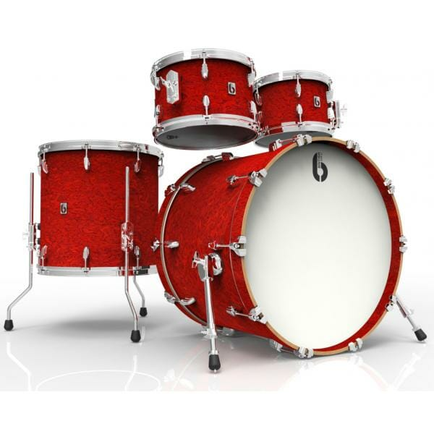

* 1. Hãng : British
  2. Mô tả : Điều chỉnh cao cho thấy một sự tinh tế rõ ràng đáp ứng dễ dàng cho việc chơi tinh tế, trong khi điều chỉnh thấp hơn mang lại sự sâu lắng của trống bass và toms sở hữu một tiếng gầm gừ ở mức thấp vô song.
  3. Cân nặng : 30 kg
  4. Kích thước :
  5. Tình trạng : có sẵn
  6. Giá : 15.000.000 vnd
  7. Màu sắc : đỏ
  8. Thông tin bộ sản phẩm :
* 22 x 16″ Bass Drum
* 16 x 16″ Floor Tom
* 12 x 8″ Rack Tom
* 10 x 7″ Rack Tom

Electronic

1. Pearl e / Merge Hybrid Plus Electronic Drum Kit với Bonus Cymbal Pad và Arm
   1. Hình ảnh

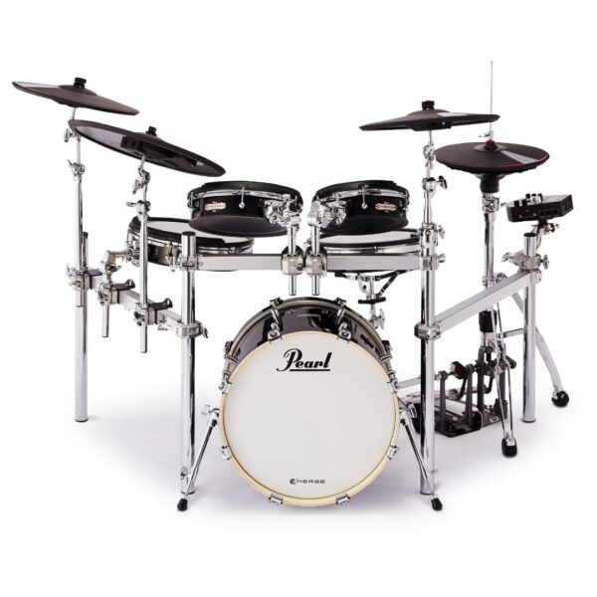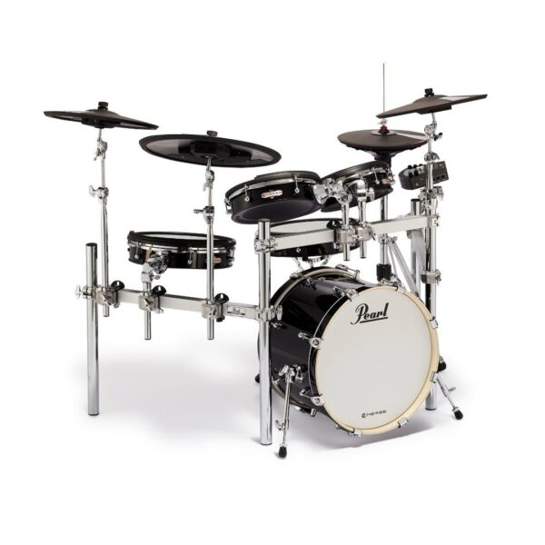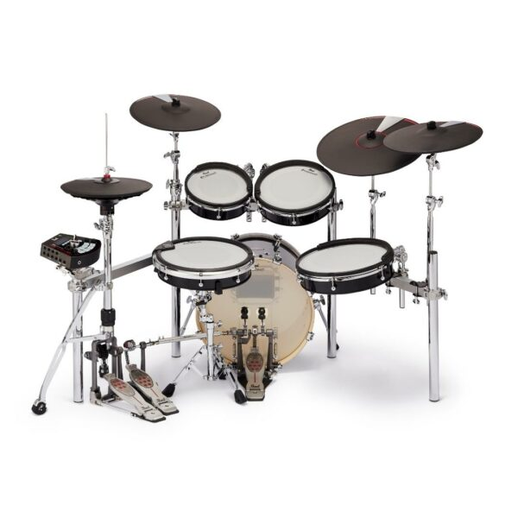

* 1. Hãng : Pearl
  2. Mô tả : Discover the next level of electronic drumming with Pearl e/Merge. Finally an electronic drum kit from an actual drum company. Pearl have combined their decades of drum building experience with the electronic expertise that only a company like Korg can offer and have created a very special drum kit. For when only the best will do, look no further than Pearl e/Merge.
  3. Cân nặng : 58 kg
  4. Kích thước : 40 \* 40 \*45 inches
  5. Tình trạng : còn hàng
  6. Giá : 66.000.000 vnd
  7. Màu sắc : đen
  8. Thông tin bộ sản phẩm :
* EM14S 14 ″ PUREtouch Snare Drum Pad
* EM10T 10 inch PUREtouch Tom Pad
* EM12T 12 inch PUREtouch Tom Pad
* EM14T 14 ″ PUREtouch Tom Pad
* EMEBP 18 ″ PUREtouch Bass Drum Pad hoàn chỉnh
* EM14HH 1 cặp. Bộ đệm hình chũm chọe 14 inch PUREtouch
* EM15C 15 ″ PUREtouch Crash Cymbal Pad x2
* EM18R 18 ″ PUREtouch Ride Cymbal Pad
* Mô-đun trống điện tử MDL1
* Hệ thống tủ điện tử DR80EM ICON
* CH830ES Cymbal Holder, Short Boom x3
* Chân đế S830 Snare
* TH70E Tom Holder x3
* Kẹp mô-đun PCR50L

1. PEARL E/MERGE TRADITIONAL ELECTRONIC DRUM KIT WITH BONUS CYMBAL PAD AND ARM
   1. Hình ảnh

* 1. Hãng : Pearl
  2. Mô tả : Ba tính năng đặt e / Merge khác với các bộ trống điện tử trước đó; Mô-đun MDL1 mạnh mẽ không ngờ có âm thanh trống Pearl tự nhiên và hữu cơ, “Công nghệ kích hoạt sóng” tuyệt vời của Korg và miếng đệm điện tử PUREtouch giống âm thanh của Pearl.
  3. Cân nặng : 58kg
  4. Kích thước : 41\*42\*52 inches
  5. Tình trạng : còn hàng
  6. Giá : 72.000.000
  7. Màu sắc : trắng
  8. Thông tin bộ sản phẩm :

EM14S 14 ″ PUREtouch Snare Drum Pad

EM10T 10 inch PUREtouch Tom Pad

EM12T 12 inch PUREtouch Tom Pad

EM14T 14 ″ PUREtouch Tom Pad

EMKCPC PUREtouch Kick Pad Hoàn thành

EM14HH 1 cặp. Bộ đệm hình chũm chọe 14 inch PUREtouch

EM15C 15 ″ PUREtouch Crash Cymbal Pad x2

EM18R 18 ″ PUREtouch Ride Cymbal Pad

Mô-đun trống điện tử MDL1

Hệ thống tủ điện tử DR80EM ICON

CH830ES Cymbal Holder, Short Boom x3

Chân đế S830 Snare

TH70E Tom Holder x3

Kẹp mô-đun PCR50L

1. Bộ trống điện tử Carlsbro Compact Commander CSD130
   1. Hình ảnh

* 1. Hãng : Carlsbro
  2. Mô tả : Không nghi ngờ gì nữa, bộ kỹ thuật số ngân sách tốt nhất có âm thanh tốt nhất trên thị trường ở mức giá này. Lý tưởng cho những người mới bắt đầu muốn thử trống nhưng cũng cho những người chơi dày dạn kinh nghiệm muốn thứ gì đó thú vị hơn một bộ đệm để luyện tập.
  3. Cân nặng : 15 kg
  4. Kích thước : 23 \* 23 \* 27 inches
  5. Tình trạng : hết hàng
  6. Giá : 8.150.000 vnd
  7. Màu sắc : đen
  8. Thông tin bộ sản phẩm :
* 1 × Commander 150 Sound Module
* 1 × Foot Switch (No Beater)
* 1 × 7.5” Dual-zone Snare pad
* 3 × 7.5” Single-zone Tom pads
* 1 × 10” Single-zone Hi-hat cymbal pad
* 1 × 10” Single-zone crash cymbal pad with choke
* 1 × 10” Single-zone ride cymbal pad with choke
* 1 × Hi-hat controller pedal
* 1 × Ultra compact, portable 3-legged drum rack with all mounting hardware and invisible cabling

1. Bộ trống chỉ huy điện tử nhỏ gọn Carlsbro CSD120
   1. Hình ảnh

* 1. Hãng : Carlsbro
  2. Mô tả : Thương hiệu mang tính biểu tượng của Anh, Carlsbro đã tạo ra âm thanh tuyệt vời kể từ năm 1959, bắt đầu với các bộ khuếch đại guitar toàn ống đã được các nghệ sĩ nổi tiếng như The Beatles, Mick Jagger và Oasis sử dụng.
  3. Cân nặng : 30 kg
  4. Kích thước : 20\*20\*28 inches
  5. Tình trạng : hêt hàng
  6. Giá : 18.000.000 vnd
  7. Màu sắc : đen
  8. Thông tin bộ sản phẩm :
* 1 x Commander 500 Sound Module
* 1 x 8″ Mesh Bass drum pad pad with bass kick pedal
* 1 x 10″ Mesh Dual-zone Snare pad and rim shot
* 3 x 8″ Mesh Dual-zone Tom pads
* 1 x 10″ Single-zone Hi-hat cymbal pad
* 1 x 12″ Dual-zone crash cymbal pad with choke
* 1 x 12″ Dual-zone ride cymbal pad with choke
* 1 x Hi-hat controller pedal
* 1 x Sturdy 4-legged drum rack
* Mounting hardware and invisible cabling
* Drumsticks and Drumstick clip holder included

1. Bộ trống chỉ huy điện tử nhỏ gọn Carlsbro CSD130
   1. Hình ảnh

* 1. Hãng : Pearl
  2. Mô tả : Bộ dụng cụ này là người anh em nhỏ nhất của bộ sản phẩm bán chạy nhất CSD130 của chúng tôi. Lý tưởng nếu bạn sống trong một căn hộ bằng phẳng, không có bàn đạp âm trầm có nghĩa là ít tiếng đập hơn và hòa hợp hơn với hàng xóm! Không nghi ngờ gì nữa, bộ kỹ thuật số ngân sách tốt nhất có âm thanh tốt nhất trên thị trường ở mức giá này. Lý tưởng cho những người mới bắt đầu muốn thử trống nhưng cũng cho những người chơi dày dạn kinh nghiệm muốn thứ gì đó thú
  3. Cân nặng : 16kg
  4. Kích thước : 23 \* 23 \* 27 inches
  5. Tình trạng : hết hàng
  6. Giá : 6.000.000 vnd
  7. Màu sắc : đen
  8. Thông tin bộ sản phẩm :
* 1 × Commander 150 Sound Module
* 1 × Foot Switch (No Beater)
* 1 × 7.5” Dual-zone Snare pad
* 3 × 7.5” Single-zone Tom pads
* 1 × 10” Single-zone Hi-hat cymbal pad
* 1 × 10” Single-zone crash cymbal pad with choke
* 1 × 10” Single-zone ride cymbal pad with choke
* 1 × Hi-hat controller pedal
* 1 × Ultra compact, portable 3-legged drum rack with all mounting hardware and invisible cabling

1. Yamaha DTX452K Electronic Drum Kit
   1. Hình ảnh

* 1. Hãng : Yamaha
  2. Mô tả : The 452K là bộ trống bán chạy nhất trong loạt bộ trống 402 của Yamaha. Được hưởng lợi từ bàn đạp đá kiểu búa đích thực và đệm bẫy ba vùng cho phép người chơi chơi những cú đánh vành đai thực tế, bộ dụng cụ này lý tưởng để thực hiện những bước đầu tiên của bạn trong chơi trống và lâu dài trong tương lai.
  3. Cân nặng : 22 kg
  4. Kích thước : 23 \* 23 \* 27 inches
  5. Tình trạng : còn hàng
  6. Giá : 11.250.000 vnd
  7. Màu sắc : đen
  8. Thông tin bộ sản phẩm :
* DTX402 Module
* Single-Zone Hi Hat Trigger
* Single-Zone Cymbal Trigger x 2
* Single-Zone Tom Trigger x 3
* Tri-Zone Snare Trigger
* Kick Trigger
* Yamaha Bass Drum Pedal
* 402 Electronic Drum Rack
* Hi Hat Trigger

1. Yamaha DTX402K Electronic Drum Kit
   1. Hình ảnh

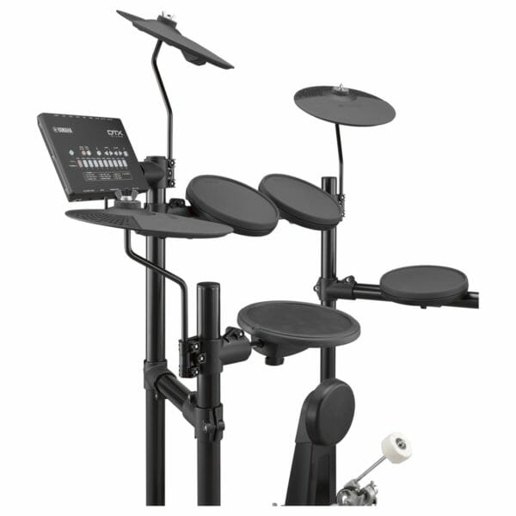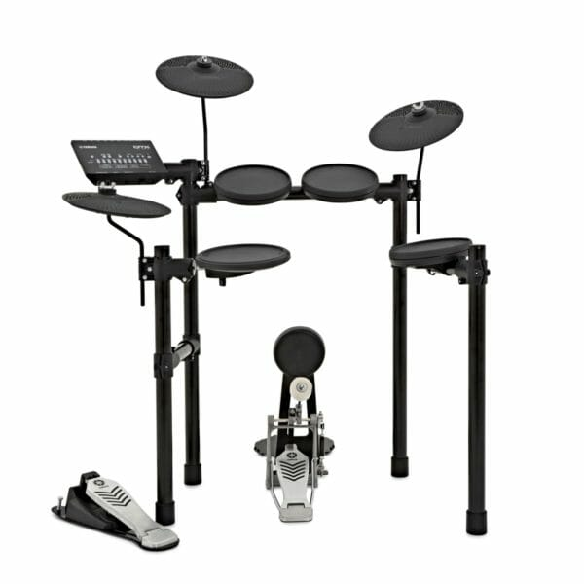

* 1. Hãng : Yamaha
  2. Mô tả : 402K là bộ trống cấp nhập cảnh trong loạt bộ trống 402 của Yamaha. Được hưởng lợi từ bàn đạp đạp kiểu nút bấm, bộ dụng cụ này lý tưởng để thực hiện những bước đầu tiên của bạn với trống và bàn đạp nút âm lượng nhỏ rất phù hợp để giữ cho những người hàng xóm ở tầng dưới vui vẻ.
  3. Cân nặng : 31 kg
  4. Kích thước : 31\*27\*30 inches
  5. Tình trạng : hết hàng
  6. Giá : 12.000.000
  7. Màu sắc : đen
  8. Thông tin bộ sản phẩm :
* DTX402 Module
* Single-Zone Hi Hat Trigger
* Single-Zone Cymbal Trigger x 2
* Single-Zone Tom Trigger x 3
* Single-Zone Snare Trigger
* Kick Trigger
* Yamaha FP7210A Bass Drum Pedal
* 402 Electronic Drum Rack
* Hi Hat Trigger

1. Tên sp
   1. Hình ảnh
   2. Hãng : Pearl
   3. Mô tả :
   4. Cân nặng :
   5. Kích thước :
   6. Tình trạng :
   7. Giá :
   8. Màu sắc :
   9. Thông tin bộ sản phẩm :
2. Tên sp
   1. Hình ảnh
   2. Hãng : Pearl
   3. Mô tả :
   4. Cân nặng :
   5. Kích thước :
   6. Tình trạng :
   7. Giá :
   8. Màu sắc :
   9. Thông tin bộ sản phẩm :
3. Tên sp
   1. Hình ảnh
   2. Hãng : Pearl
   3. Mô tả :
   4. Cân nặng :
   5. Kích thước :
   6. Tình trạng :
   7. Giá :
   8. Màu sắc :
   9. Thông tin bộ sản phẩm :
4. Tên sp
   1. Hình ảnh
   2. Hãng : Pearl
   3. Mô tả :
   4. Cân nặng :
   5. Kích thước :
   6. Tình trạng :
   7. Giá :
   8. Màu sắc :
   9. Thông tin bộ sản phẩm :
5. Tên sp
   1. Hình ảnh
   2. Hãng : Pearl
   3. Mô tả :
   4. Cân nặng :
   5. Kích thước :
   6. Tình trạng :
   7. Giá :
   8. Màu sắc :
   9. Thông tin bộ sản phẩm :
6. Tên sp
   1. Hình ảnh
   2. Hãng : Pearl
   3. Mô tả :
   4. Cân nặng :
   5. Kích thước :
   6. Tình trạng :
   7. Giá :
   8. Màu sắc :
   9. Thông tin bộ sản phẩm :
7. Tên sp
   1. Hình ảnh
   2. Hãng : Pearl
   3. Mô tả :
   4. Cân nặng :
   5. Kích thước :
   6. Tình trạng :
   7. Giá :
   8. Màu sắc :
   9. Thông tin bộ sản phẩm :
8. Tên sp
   1. Hình ảnh
   2. Hãng : Pearl
   3. Mô tả :
   4. Cân nặng :
   5. Kích thước :
   6. Tình trạng :
   7. Giá :
   8. Màu sắc :
   9. Thông tin bộ sản phẩm :
9. Tên sp
   1. Hình ảnh
   2. Hãng : Pearl
   3. Mô tả :
   4. Cân nặng :
   5. Kích thước :
   6. Tình trạng :
   7. Giá :
   8. Màu sắc :
   9. Thông tin bộ sản phẩm :
10. Tên sp
    1. Hình ảnh
    2. Hãng : Pearl
    3. Mô tả :
    4. Cân nặng :
    5. Kích thước :
    6. Tình trạng :
    7. Giá :
    8. Màu sắc :
    9. Thông tin bộ sản phẩm :
11. Tên sp
    1. Hình ảnh
    2. Hãng : Pearl
    3. Mô tả :
    4. Cân nặng :
    5. Kích thước :
    6. Tình trạng :
    7. Giá :
    8. Màu sắc :
    9. Thông tin bộ sản phẩm :
12. Tên sp
    1. Hình ảnh
    2. Hãng : Pearl
    3. Mô tả :
    4. Cân nặng :
    5. Kích thước :
    6. Tình trạng :
    7. Giá :
    8. Màu sắc :
    9. Thông tin bộ sản phẩm :
13. Tên sp
    1. Hình ảnh
    2. Hãng : Pearl
    3. Mô tả :
    4. Cân nặng :
    5. Kích thước :
    6. Tình trạng :
    7. Giá :
    8. Màu sắc :
    9. Thông tin bộ sản phẩm :